KNJIGE, KI JIH JE IZDAL BOTANIČNI VRT
WILD ROSES (Rosa L.) IN SLOVENIA
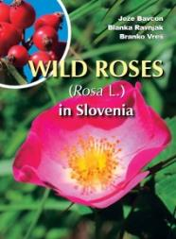
Slovenija spada med floristično zelo bogate dežele. Šipki (Rosa L.) so zelo majhen del njene biodiverzitete. Od okrog 200 vrst jih v Slovenije raste le 25. Kljub temu je njihovo razločevanje na posamezne vrste vsaj pri nekaterih zelo težavno, ker je raznolikost znotraj posamezne vrste lahko zelo velika. Pri določevanju vrst to sicer predstavlja težavo, za pestrost samega rodu, pa je to zelo dobro. Zaradi tega se namreč pojavljajo številni prehodi med vrstami, kot tudi različni križanci, ki jih je možno najti v naravi. Štiri različna fitogeografska območja v Sloveniji, ki so pogojena z vplivi Jadrana, Alp, Dinarskega gorstva in Panonske nižine, pa to raznolikost le še dodatno bogatijo in veliko doprinesejo k medvrstni pestrosti tega rodu znotraj Slovenije.

TRAVNIKI - ZELENE POVRŠINE ALI PISANI VRTOVI?
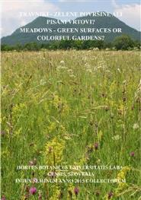
V delu obravnavamo raznolikost slovenskih travnikov, ki se izgublja zaradi spremenjenega načina gospodarjenja.

Travniška kadulja (Salvia pratensis l.) v Sloveniji
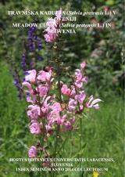
Travniška kadulja (Salvia pratensis) je v Evropi splošno razširjena vrsta, vendar je zaradi neustreznega upravljanja z okoljem ponekod že ogrožena rastlinska vrsta in zaradi tega tudi zavarovana. Opisana vrsta pa ni v okolju ter vrtu samo lep okras, ampak je tudi izredno pomembna čebelja paša in vsekakor zasluži našo pozornost ter skrb za njeno ohranitev v naravi.
MESTNO DREVJE

Knjiga Mestno drevje predstavlja zbirko aktualnih pravil in standardov za ravnanje z mestnim drevjem. Namenjena je tistim, ki se pri svojem delu kot načrtovalci, vzdrževalci, upravitelji, graditelji, nadzorniki, lastniki in različne druge vrste skrbniki drevja srečujejo z odločanjem o saditvi, vzdrževanju, varstvu in sekanju dreves.

BELO CVETOČE RAZLIČICE V SLOVENSKI FLORI
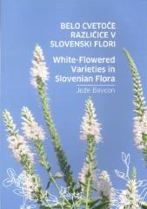
V delu je obravnavan pojav belo cvetočih različic, ki imajo običajno drugo barvo cveta. Delo obravnava te predstavnike pri različnih vrstah in rodovih, ki sem jih skozi desetletja terenskega dela našel v različnih delih Slovenije.

Navadni mali zvonček (Galanthus nivalis l.) v Sloveniji
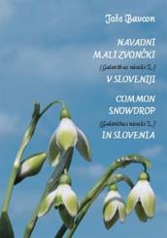
V Sloveniji raste ena sama vrsta iz rodu navadnih zvončkov (Galanthus L.), to je navadni mali zvonček (G. nivalis L.), ki je splošno razširjen.V delu je opisano v kakšnih okoljih in s katerimi rastlinami skupaj navadni mali zvonček raste, kako se prilagaja najbolj ekstremnim razmeram in kako le-te tudi preživi.

Andrej Fleischmann (1804-1867), vrtnar in vodja v Botaničnem vrtu v Ljubljani
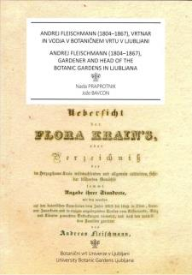
V delu je predstavljeno življenje in delo botanika in vrtnarja Andreja Fleischmanna.

RAZNOLIKOST ŠIPKOV (Rosa L.) V SLOVENIJI
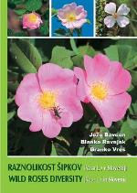
Rod šipkov je zelo obsežen in šteje okrog 200 vrst, ki se nahajajo v zmernih in subtropskih območjih severne poloble do tropske Azije. Le ena sama vrsta je tudi v tropski Afriki. Šipki so večinoma listopadni in redko zimzeleni grmi, lahko so plezalke in so bolj ali manj bodičasti. V Sloveniji jih raste le dobra desetina, a kljub temu ni njih prepoznavanje in določevanje nič lažje.Šipki ter njihova znotrajvrstna in medvrstna raznolikost pa zanesljivo sodijo v sam vrh raznolikosti. Nahajajo se v vseh fitogeografskih regijah Slovenije, kar le še dodatno vpliva na njihovo pestrost.

NARCISE V SLOVENIJI
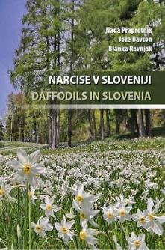
Narcise spadajo med najstarejše in najlepše spomladanske čebulnice, ki so že stoletja najbolj cenjene vrtne rastline.Prek 25000 sort jih je v hortikulturi v uporabi že nekaj stoletij. Tudi domačih imen za narcise je v svetu in tudi pri nas veliko.

Cvetne formule rastlinskih družin v Botaničnem vrtu Univerze v Ljubljani
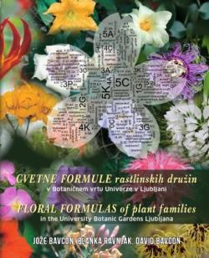
Knjiga o cvetnih formulah na zanimiv način predstavlja tematiko, ki je včasih suhoparna celo za strokovnjaka. V knjigi so predstavljene tiste rastlinske družine, katerih predstavnike lahko obiskovalci vidijo v Botaničnem vrtu Univerze v Ljubljani. Vsakemu opisu so dodani nekateri tipični predstavniki in kakršnekoli zanimivosti opisane družine.

Globalna strategija ohranjanja rastlinskih vrst
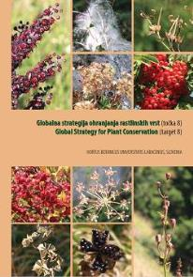
Iz pisnih virov je razvidno, da Botanični vrt v Ljubljani izmenjuje semena rastlin z drugimi vrtovi že od samih začetkov svojega delovanja v letu 1810. Prvi natisnjeni seznam semen je nastal leta 1889 in od tedaj naprej je ta izmenjava tudi dokumentirana. Od leta 1994 pa Botanični vrt Univerze v Ljubljani v seznamu semen v posebni rubriki redno navaja še semena, nabrana v naravi. V semenski banki v suhem prostoru se tako nahajajo semena okrog 3000 različnih rastlinskih vrst v več kot 12000 vrečkah. V trajni semenski banki pa že skladiščimo 702 vrsti, kar znaša 20,3 odstotka flore Slovenije.

RASTLINSTVO OKOLICE FRANJE
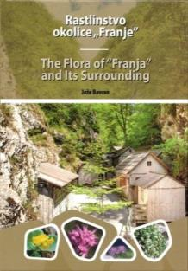
Rastlinstvo okolice “Franje” je knjiga, kjer se rastlinstvo preplete s zgodovinskimi utrinki. Soteska je zanesljivo najbolj poznana po partizanski bolnišnici« Franji«. Med rastlinami se sprehodimo v samo sotesko, kjer je bolnišnica, današnji spomenik evropske dediščine.

TROPSKE RASTLINE

Rajski vrt so sanje človeštva, ki so zapisane že v Bibliji in drugih svetih knjigah. Skoraj vse svetovne religije namreč poznajo harmonijo človeka in narave. Zaradi nepravilnih posegov človeka v naravo se ta harmonija lahko poruši in tedaj poseže mednje prasila. Le kaj se je zgodilo z ljudmi, da te harmonije ne morejo več doseči?

Fleischmannov rebrinec (Pastinaca sativa l. var. fleischmanni (Hladnik) Burnat)
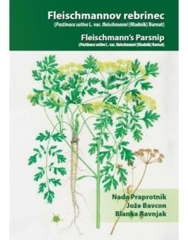
Fleischmannov rebrinec (Pastinaca sativa L. var. fleischmanni (Hladnik) Burnat) je endemit, ki ga v naravnem okolju ne najdemo več. Je naša posebnost, še posebej prava dragocenost Botaničnega vrta Univerze v Ljubljani. V botanični strokovni in znanstveni literaturi navajajo kot njegovo edino nahajališče prav ljubljanski Botanični vrt. Na griču Ljubljanskega gradu je novo, še neznano vrsto rebrinca našel v tridesetih letih devetnajstega stoletja vrtnar Andrej Fleischmann, ga prenesel v vrt in tam posadil. Po njem ga je imenoval Franc Hladnik. O rebrinčevem pojavljanju ni enotnega mnenja. Nekateri trdijo, da je morda nastal kot posledica dedne spremembe (mutacije) v Botaničnem vrtu, drugi pa, da je res rasel na Grajskem griču. Tako kot Blagajev volčin (Daphne blagayana Freyer) je Fleischmannov rebrinec svojo pot v evropske univerze, muzeje in vrtove začel s herbarijsko zbirko Flora Germanica exsiccata in vzbudil pozornost tedanje botanične strokovne javnosti. Fleischmannov rebrinec spada med slovenske endemične rastline. Uvrščamo ga med izumrle rastline, ker v naravi ne uspeva več. Ima celo svojo poštno znamko. V letu 2016 pa je bila tej znameniti rastlini na čast odprta učna pot Po poti Fleischmannovega rebrinca, ki povezuje Botanični vrt in Ljubljanski grad.

SENOŽETI, ROVTI-STRME IN PISANE POVRŠINE
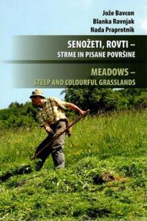
Senožeti so bile površine, ki so bile najbolj oddaljene od doma. Ostajale so za konec košnje. Najprej se je poželo, da je bila hrana za prihodnje leto varno spravljena in šele potem se je šlo v senožeti. Največkrat po sv. Ani (26 julij). Vreme se je malo ustalilo in rastlinje je tam dozorelo. Kljub poznemu času je tam še vedno marsikaj cvetelo, drugo pa je že osipalo svoja semena. Čeprav je bilo delo težko, so v senožeti vsi radi hodili. Seno je tam drugače dišalo. Običaji in te najbolj pisane površine danes izginjajo. Najlepši pisani vrtovi so. Tujci nam jih zavidajo. Mi se pa kar ne moremo odločiti, kako bi z ustrezno kmetijsko politiko te skozi stoletja gozdu iztrgane površine ohranili. Kulturna krajina nam izginja. Jo bomo znali ohraniti za prihodnje rodove? Z njo pa nam izginja tudi rastlinska in živalska pestrost, ki se je na teh površinah razvijala.

Navadni mali zvonček (Galanthus nivalis l.) - žepna knjižica
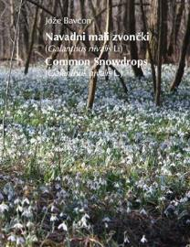
Knjiga je žepna knjiga.V Sloveniji raste ena sama vrsta iz rodu navadnih zvončkov (Galanthus L.), to je navadni mali zvonček (G. nivalis L.), ki je splošno razširjen.

Telohi (Helleborus l.) - raznolikost v Sloveniji - žepna knjižica
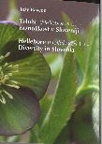
Knjiga je žepna knjiga. Rod telohov je naravno razširjen v osrednji in južni Evropi tja do Azije, kjer raste 15 različnih vrst (Mathew 1989). V Sloveniji jih raste tretjina- to je pet vrst. Ker le ti rastejo od obale do prekmurskih ravnic, od nižine do visokogorja, je njihova raznolikost na tem majhnem prepišnem območju še toliko večja.

ŽAFRANI - ŽEPNA KNJIŽICA
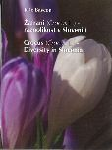
Knjiga je žepna knjiga. Slovenski pregovor: »Drag kot žafran«, izvira iz dejstva, da so za 1 kg droge potrebovali od 150 000 do preko 200 000 cvetov pravega žafrana (Crocus sativus). Doma je v Iranu, Kašmirju in Mali Aziji, je lila barve in je ena izmed jeseni cvetočih vrst.

200 LET BOTANIČNEGA VRTA
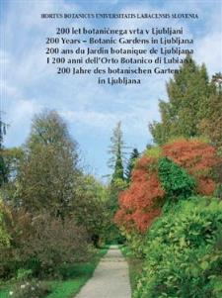
Botanični vrt v Ljubljani na današnjem mestu deluje že vse od leta 1810. V času Ilirskih provinc, je bil ustanovljen kot Vrt domovinske flore v okviru visokih šol (Écoles Centrales). Zasnoval ga je Franc Hladnik (1773-1844), ki je bil njegov prvi ravnatelj in hkrati še predavatelj za naravoslovje in botaniko na že omenjeni šoli. Prvotno je vrt meril 33 arov (919 klafter), imel je letno dotacijo 1000 frankov in sistemizirano mesto vrtnarja s 500 franki letne plače. Hladnik je v njem najprej zasadil rastline, ki jih je že prej gojil na licejskem vrtu. V inventarnem spisku za leto 1812 navaja že 766 domačih vrst, ki rastejo v vrtu.

BOTANIC GARDENS AND BIODIVERSITY
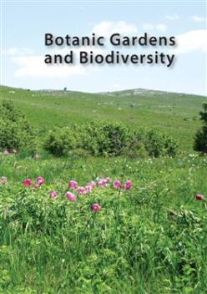
Between 12th and 16th May 2010, Ljubljana, Slovenia, hosted the European Botanic Gardens Consortium for the first time. The European Botanic Gardens Consortium was established as a Botanic Gardens Conservation International (BGCI) joint advisory body in 1994 to plan Europe-wide initiatives for botanic gardens, especially within the context of developing national and Europe-wide action plans to contribute towardss implementing the Convention on Biological Diversity, and to promote the implementation of European Union's Biodiversity Strategy, the European Commission's Habitats Directive, the Bern Convention, Convention on International Trade in Endangered Species and the Ramsar Convention. Knjiga je zapisana v angleščini in govori o 200. obletnici Botaničnega vrta Univerze v Ljubljani.

AUTOCHTONOUS PLANTS
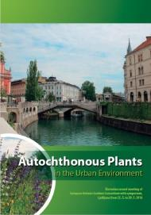
Ljubljana hosted the European Consortium of Botanical Gardens in 2016. Since 2016 was the year of the Green Capital, the theme of the symposium, which was organized for the second time at the consortium, already offered itself. In Europe, there are growing trends in recognizing the remnants of nature inside cities, in order to give them greater importance.

TELOHI V SLOVENIJI
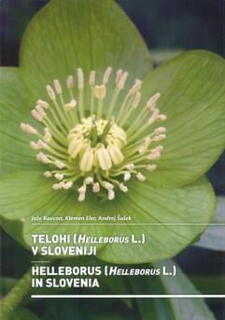
Ni ga ljubitelja narave, ki se ne bi v zimskih in zgodnje spomladanskih mesecih razveselil cvetlic, vsem dobro poznanih kot telohi, ki kljub mrazu in snežni odeji pogumno rinejo na plano. Močna življenjska energija, lepota in pestrost telohov je navdušila tudi tri slovenske strokovnjake, tako da so tej cvetlici celo posvetili knjigo.

BOTANIČNI VRT UNIVERZE V LJUBLJANI
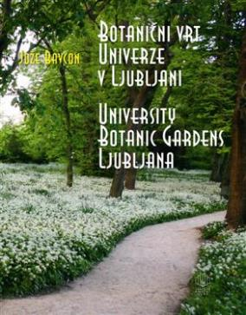
Botanični vrtovi so ponavadi zelene oaze sredi mestnega vrveža. Tudi v našem glavnem mestu ima, na ne prav velikem predelu med Grubarjevim kanalom in železniško progo, že od leta 1810 svojo domovinsko pravico Botanični vrt. Zasnoval ga je Franc Hladnik kot vrt domovinske flore.V knjigi, ki je posvečena 200 – letnici botaničnega vrta, je predstavljena zgodovina od prvih začetkov do današnjih dni. Hkrati spremljamo pregled rastlin v vseh letnih časih. Predstavljenih je okoli 700 vrst, ki so posajene v vrtu, v rastlinjakih in na opazovalnem travniku; med seboj se prepletajo domače vrste in take iz tujih okolij. Za lažjo prepoznavnost je v knjigi 300 fotografij, besedilo pa je slovensko in angleško.

COMMON CYCLAMEN
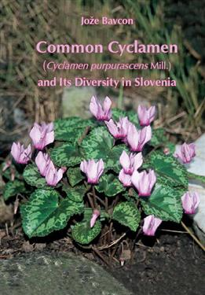
Knjiga v angleškem jeziku predstavi Navadno ciklamo in njeno raznolikost v Sloveniji.

Franc Hladnik - founder of the Ljubljana Botanic Garden
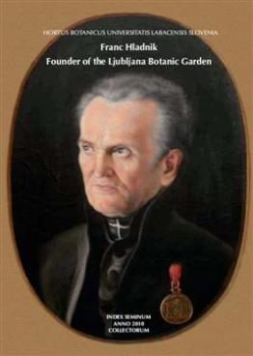
Knjiga govori o ustanovitelju Botaničnega vrta Univerze v Ljubljani Francu Hladniku. Napisana je v angleškem jeziku.

Franc Hladnik - ustanovitelj Botaničnega vrta v Ljubljani
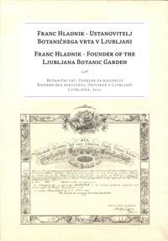
Knjiga govori o ustanovitelju Botaničnega vrta Univerze v Ljubljani Francu Hladniku.

TROPSKI RASTLINJAK V LJUBLJANI
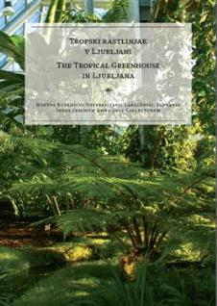
Tekst je v angleščini in slovenščini. V knjigi je predstavljena zgodovina rastlinjakov, rastlinjaki v Sloveniji in Ljubljani ter novi rastlinjak v Botaničnem vrtu Univerze v Ljubljani.

ŽAFRANI V SLOVENIJI
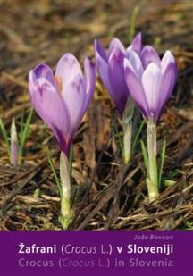
Žafran - slovenska beseda izvira iz arabske zafaran ali tudi zafran, kar v arabščini pomeni rumeno. Tudi Angleži so besedo samo privzeli – saffron, prav tako večji del drugih evropskih, azijskih in afriških jezikov, kar kaže na pomembnost surovine in na povezanost tedaj znanega sveta. lovenski pregovor: »Drag kot žafran«, izvira iz dejstva, da so za 1 kg droge potrebovali od 150 000 do preko 200 000 cvetov pravega žafrana (Crocus sativus). Doma je v Iranu, Kašmirju in Mali Aziji, je lila barve in je ena izmed jeseni cvetočih vrst. V cvetovih so nabirali samo rdeče rumeno-oranžno obarvane brazde. To dragoceno drogo so uporabljali kot barvilo (jedi in oblačil), kot začimbo, kot dišavo, ki je slovela tudi kot močan afrodiziak. Poznali in pridelovali so jo že v starem veku. V Tebah se na papirusu iz leta 1553 pred našim štetjem nahaja na seznamu sirskih zdravilnih rastlin. Arabci so ga gojili tudi kasneje, tako da je v Evropo, po vmesni pozabi, ponovno prišel s križarji. V Anglijo so ga prvič zanesli že Feničani, nato Rimljani, vendar se je to vedenje kasneje izgubilo. Kot ponovno letnico vnosa rastline tako C. sativus in C. vernus navajajo sredino štirinajstega stoletja (Campbell- Culver & Maggie 2001).

NAŠE RASTLINE
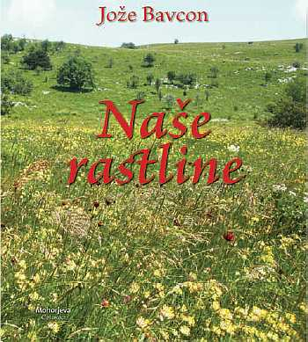
Knjiga Naše rastline je izvirno poljudno-strokovno knjižno delo, splet botaničnega strokovnega besedila, hortikulturnih nasvetov, ugotovitev in priporočil, estetskih opisov predvsem našega samoniklega rastlinstva ob hkratni primerjavi s tujimi kultiviranimi vrstami.

AVTOHTONE MEDOVITE RASTLINE
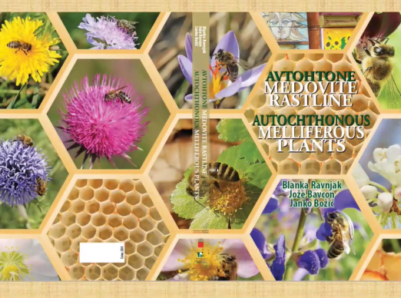
Dandanes ljubje žal velikokrat milsimo, da smo samozadostni in da lahko preživimo brez narave. A ni tako. V naravi najdemo surovine, s katerimi se hranimo, gradimo mesta, ki nas oblečejo, pozdravijo bolezni in še marsikaj. Človeško življenje je odvisno od narave in njenih organizmov in samo v sobivanju z njimi bo preživela tudi človeška civilizacija. Publikacije je plod večletnih izkušenj, ki jih imamo v Botaničnem vrtu z medovitimi raztalinami in je nastala na pobudo čebelarjev oziroma ljubiteljev rastlin, ki želijo saditi medovite rastline.

Navadni mali zvonček in njegova raznolikost v Sloveniji
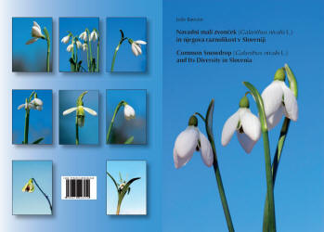
Sloveniji raste ena sam vrsta iz rodu navadnih zvončkov (Galanthus L.), to je Navadni mali zvonček (G. nivalis L.), ki je splošno razširjen. Velike lokalne populacije rastejo v gozdovih, gozdnih robovih, logih in na negnojenih travnikih. Slovenija je zelo raznolika glede podnebja, reliefa, geološke podlage, tal in posledično temu flore.V botaničnem vrtu je sedaj v zbirki že preko 1000 enot avadnega malega zvončka, v kateri so vse te omenjene skupine zastopane.

120 LET ZBIRANJA SEMEN ZA INDEX SEMINUM
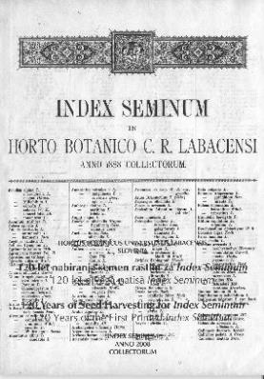
V delu je obravnavan kratek pregled zgodovine botaničnih vrtov, pregled botaničnega delovanja na območju današnje Slovenije s poudarkom na izmenjavi in sodelovanju s tujimi botaniki. Glavna tema pa je izmenjava semen in živih rastlin. Leto 2008 pomeni 120 letnico nabiranja semen rastlin v Botaničnem vrtu Univerze v Ljubljani, leto 2009 120 letnico prvega natisnjenega seznama semen Index seminum.

Likovna in vsebinska obravnava endemičnih in ogroženih rastlin
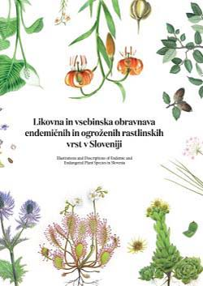
V knjižici je z ilustracijami in opisi predstavljenih 20 rastlinskih vrst. Gre za 20 posebnic, ki izstopajo iz pestre druščine rastlin, ki uspevajo v Sloveniji. Izbrane vrste predstavljajo endemne vrste ter rastline, ki so pri nas ogrožene ali zavarovane, poleg tega pa se lahko z njimi srečamo sredi glavnega mesta, v Botaničnem vrtu Univerze v Ljubljani.
BOTANIČNI VRT UNIVERZE V LJUBLJANI, 210 LET VARUH BIODIVERZITETE
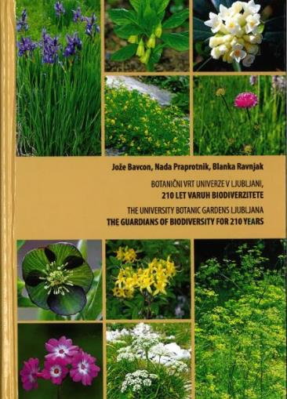
Zdi se kot, da je Botanični vrt v Ljubljani vedno deloval po smernicah sodobnih vrtov. Nekatere rastline iz različnih nahajališč so v vrtu že 210 let. Celo več, na nekaterih nahajališčih, kjer so tedaj rastle, jih danes ni več. V vrtu pa so se ohranile iz tedanjih dni. To je pomembno zaradi morebitne ponovne naselitve na nekdanja rastišča. Tak primer ponovne uspešne naselitve (reintrodukcije) je naselitev vrste Fleischmannovega rebrinca na grajsko dvorišče - torej na Ljubljanski Grad, kjer je rastlina nekoč rastla.Botanični vrt Univerze v Ljubljani je tako že 210 let varuh domače flore. V knjigi skozi zgodovino spoznamo varovanje različnih vrst in kam vse so rastline iz Ljubljane potovale po Evropi. Poleg tega pa knjiga prikazuje tudi naravovarstvena prizadevanja vodij vrtov in današnje delo na področju varovanja rastlinskih vrst.

